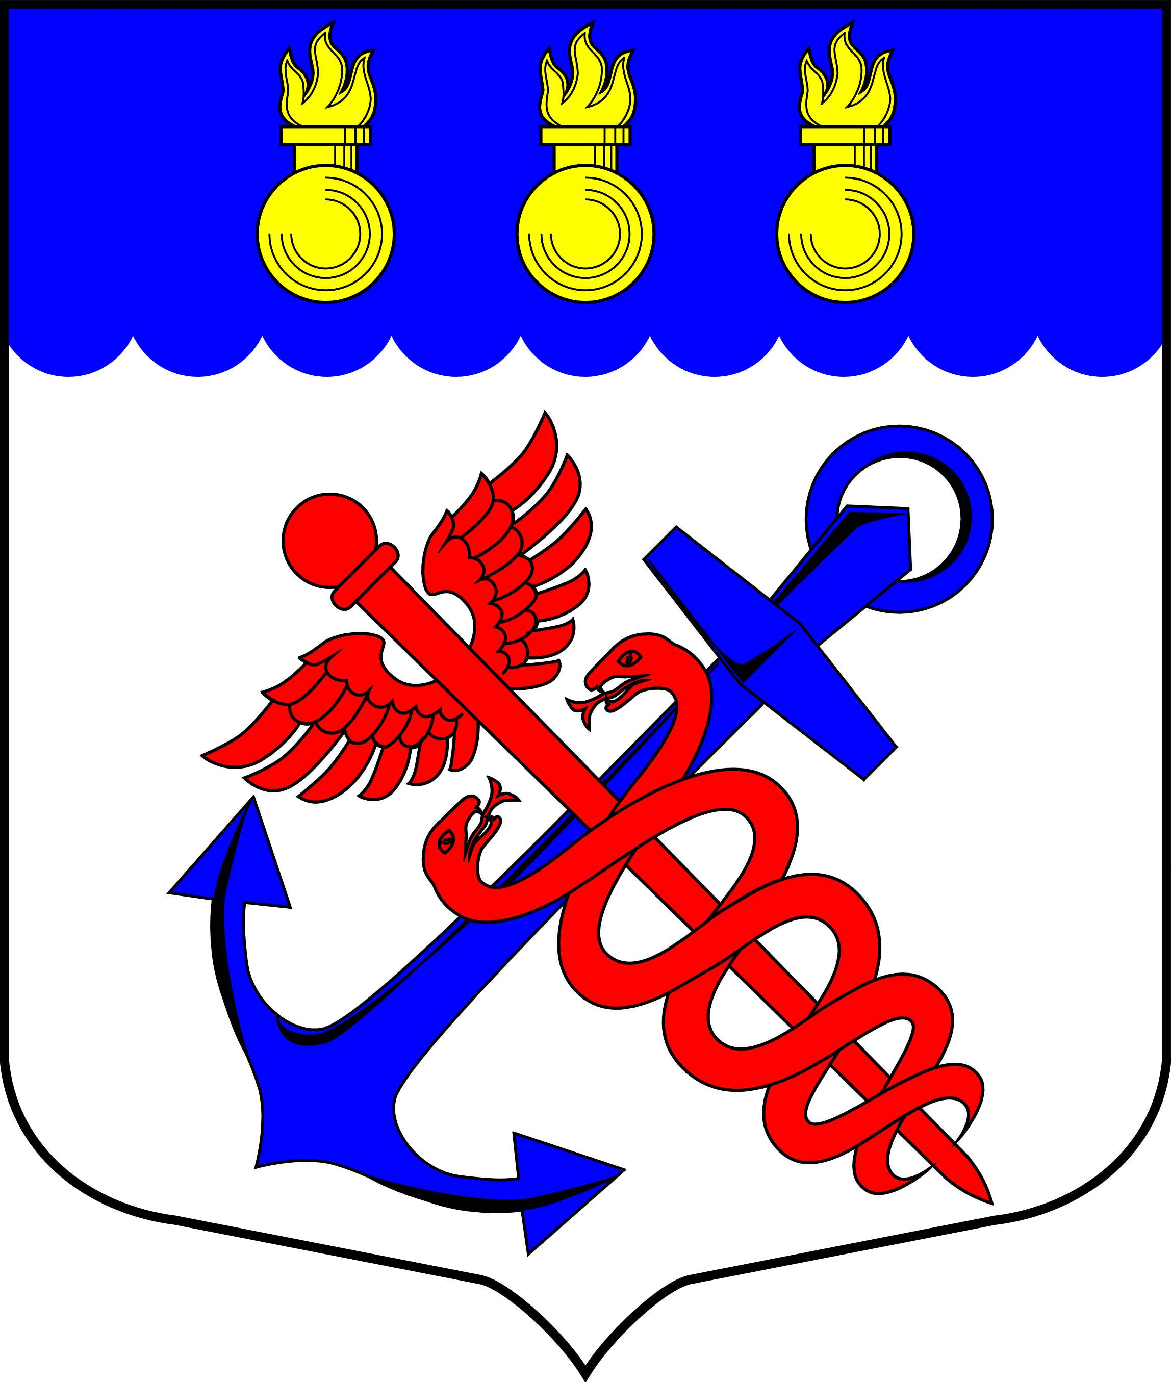
Муниципальный Совет
муниципального образования
муниципальный округ Морские ворота
Санкт-Петербург

РЕШЕНИЕ

05.10.2010 |  | № 15/2

О внесении изменений в Решение Муниципального
Совета муниципального образования муниципальный
округ Морские ворота «О бюджете муниципального
образования муниципальный округ Морские ворота на
2010 год» № 23/1 от 22.12.2009 г.

В связи с внесением изменений в ведомственную целевую программу благоустройства территории муниципального образования муниципальный округ Морские ворота на 2010 год, а также в соответствии с рекомендациями Ревизионной комиссии (Протокол № 5 от 17.09.2010 г.)

СОВЕТ РЕШИЛ:

1. Внести следующие изменения в Решение Муниципального Совета муниципального образования муниципальный округ Морские ворота «О бюджете муниципального образования муниципальный округ Морские ворота на 2010 год» № 23/1 от 22.12.2009 г.
- в приложение № 2 к Решению Муниципального Совета муниципального образования муниципальный округ Морские ворота «О бюджете муниципального образования муниципальный округ Морские ворота на 2010 год» № 23/1 от 22.12.2009 г. «Ведомственная структура расходов бюджета муниципального образования муниципальный округ Морские ворота на 2010 год согласно ведомственной классификации расходов бюджетов Российской Федерации»:

№  п/п | Наименование статей | Код ГРБС | Код  раздела и  подраздела | Код  целевой  статьи | Код  вида  расходов | Сумма  (тыс. руб.)
I | ОБЩЕГОСУДАРСТВЕННЫЕ ВОПРОСЫ |  | 0100 |  |  | -1 016,0
2. | Функционирование законодательных (представительных)органов государственной власти и местного самоуправления | 961 | 0103 |  |  | -17,4
2.1 | Компенсация расходов депутатам ,осуществляющим свои полномочия на непостоянной основе | 961 | 0103 | 002 03 02 |  | -39,1
2.1.1 | Выполнение функций органами местного самоуправления | 961 | 0103 | 002 03 02 | 500 | -39,1
2.2 | Аппарат представительного органа местного самоуправления | 961 | 0103 | 002 04 00 |  | 21,7
2.2.1 | Выполнение функций органами местного самоуправления | 961 | 0103 | 002 04 00 | 500 | 21,7
3 | Функционирование Правительства Российской Федерации,высших органов исполнительной власти субъектов Российской Федерации, местных администраций | 931 | 0104 |  |  | -998,6
3.1 | Глава местной администрации  ( исполнительно-распорядительного органа муниципального образования) | 931 | 0104 | 002 05 00 |  | 0,1
3.1.1 | Выполнение функций органами местного самоуправления | 931 | 0104 | 002 05 00 | 500 | 0,1
3.2 | Содержание и обеспечение деятельности местной администрации по решению вопросов местного значения | 931 | 0104 | 002 06 01 |  | -998,7
3.2.1 | Выполнение функций органами местного самоуправления | 931 | 0104 | 002 06 01 | 500 | -998,7
III | ЖИЛИЩНО-КОММУНАЛЬНОЕ ХОЗЯЙСТВО |  | 0500 |  |  | 870,0
2 | Благоустройство | 931 | 0503 |  |  | 870,0
2.1. | Муниципальные целевые программы по благоустройству придомовых и внутридворовых территорий муниципального образования | 931 | 0503 | 795 05 00 |  | 870,0
2.1.1 | Ведомственная целевая программа благоустройства территории муниципального образования муниципальный округ Морские ворота на 2009 год | 931 | 0503 | 795 05 01 |  | 870,0
2.1.1.1 | Выполнение функций органами местного самоуправления | 931 | 0503 | 795 05 01 | 500 | 870,0
IV | ОХРАНА ОКРУЖАЮЩЕЙ СРЕДЫ | 931 | 0600 |  |  | 130,0
1 | Другие вопросы в области охраны окружающей среды | 931 | 0605 |  |  | 130,0
1.1. | Участие в мероприятиях по охране окружающей среды в границах муниципального образования | 931 | 0605 | 410 01 00 |  | 130,0
1.1.1 | Выполнение функций органами местного самоуправления | 931 | 0605 | 410 01 00 | 500 | 130,0
VI | ЗДРАВООХРАНЕНИЕ,ФИЗИЧЕСКАЯ КУЛЬТУРА И СПОРТ | 931 | 0900 |  |  | 16,0
1 | Физическая культура и спорт | 931 | 0908 |  |  | 16,0
1.1 | Муниципальные целевые программы по созданию условий для развития на территории муниципального образования массовой физической культуры и спорта | 931 | 0908 | 795 08 00 |  | 16,0
1.1.1 | Муниципальная целевая программа "Создание условий для развития на территории МО Морские ворота Санкт-Петербурга массовой физической культуры и спорта на 2009-2012 годы" | 931 | 0908 | 795 08 01 | 500 | 16,0
1.1.1.1 | Выполнение функций органами местного самоуправления | 931 | 0908 | 795 08 01 | 500 | 16,0
 | ИТОГО |  |  |  |  | 0,0

2. Контроль за исполнением настоящего Решения возложить на и.о. Главы муниципального образования муниципальный округ Морские ворота Сучкова А.А.
3. Опубликовать настоящее Решение в официальном печатном издании муниципального образования муниципальный округ Морские ворота – газете «Муниципальный вестник».
4. Настоящее Решение вступает в силу в соответствии с действующим законодательством Российской Федерации.

Председательствующий,  и.о. Главы муниципального образования муниципальный округ Морские ворота |  | А.А. Сучков

